ДОКЛАД ЗАЩИТЫ (образец)

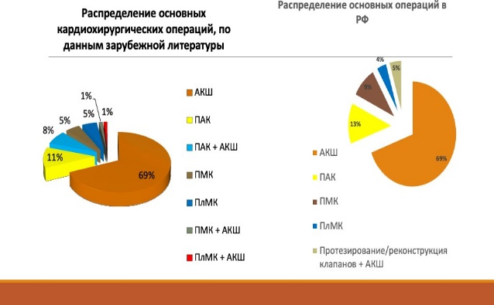 | Несмотря на постоянное увеличение числа больных с коронарным атеросклерозом и клапанными пороками сердца, количество сочетанных операций, проводимых в РФ, невелико (около 5% от всех кардиохирургических операций – в среднем 2 тыс. в год). Для наглядности представлены данные зарубежной литературы, где количество выполняемых операций в 2 раза больше.
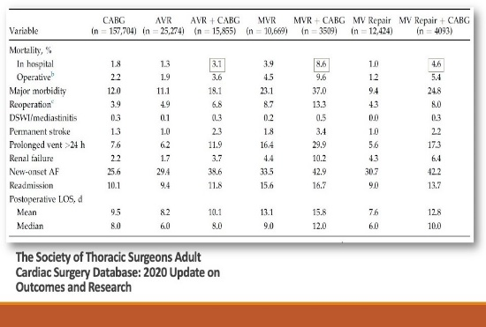 | На слайде наглядно показано насколько увеличивается риск летальности и послеоперационных осложнений при необходимости проведения АКШ у больных с клапанными пороками. В данном случае представлены данные Американской ассоциации кардиоторакальных хирургов от 2020 г. (по всем возрастам).  По данным нашего исследования ЛЕТАЛЬНОСТЬ:  - ПАК + АКШ = 6,5%  - ПМК + АКШ = 8,3%  - ПлМК + АКШ = 7 летальных из 27 операций, не обходимо сказать, что из 7 летальных 6 пациентов были с ИМН и низкой ФВ
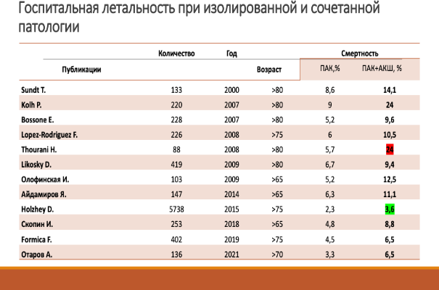 | Несмотря на рост количества операций, риск хирургического вмешательства в этой сложной группе остается достаточно высоким. По данным различных исследователей, госпитальная летальность при изолированной клапанной коррекции у пожилых больных колеблется от 4 до 10%. При сочетании с коронарным шунтированием, а также многоклапанной коррекции летальность достигает 15–20% и выше. Также в группе возрастных пациентов значительно чаще наблюдаются тяжелые и жизнеугрожающие осложнения в послеоперационном периоде

